201９年耐久レース
規則書

- 参加について
満15歳以上で大人用カートに乗れ、SWSに登録している方（今年15歳の方も可）
1チーム2名～5名
※未登録の方は開催3日前までに事前に登録してください（チーム登録）

- タイムスケジュール
13：30 | 受付開始・マシン抽選
14：00 | ドラミ
14：15 | 公式練習・予選ＴＴ１５分間
14：45 | 決勝1時間
16：00 | 表彰式

- エントリー
・エントリー受付期間
定員に達し次第受付終了（最大6チーム）
※当日エントリーは枠が空いている場合のみ

・エントリー方法
- G-7土山サーキット受付でエントリー
- エントリー用紙をFAX(078-944-7101)
※エントリー用紙を出して頂いた時点でエントリー確定となりますのでお電話のみではエントリーとなりません。エントリー用紙を直接記入して頂くかFAXしてください。
※SWSの事前登録が必要です。必ず未登録の方は開催3日前までに登録してください。
詳しくはスタッフまでお問い合わせください。

・エントリー費用
事前エントリー 1チーム/￥１0，０００
当日エントリー 1チーム/￥15．０００
開催当日受付時にお支払いお願いいたします。

雨天時もレースは開催いたします。雨具のレンタルは、ありませんので各自ご用意の程よろしくお願いします。
但し、雨量によっては事務局判断でレース短縮・
中止・中断する場合があります。暴風雨や台風、警報発令時は中止いたします。
公式練習・ＴＴ開始後に中止となった場合は参加費の返金はありません。

- 服装について
皮膚の露出の無い長袖長ズボン・グローブ・フルフェイスヘルメットが必要です。
※レーシングスーツもしくは長袖ツナギ服・レーシングシューズ・レーシンググローブを推奨します。
シューズは運動靴などペダル操作のしやすいもののみとします。
サンダルやヒールなどは禁止です。

- 使用カート
当日使用するカートは、SODI RX-8です。
号車は受付時に抽選します。

- 公式練習・ＴＴ
15分間全て計測します。ＴＴベストタイム順に決勝の出走順を決定します。
ドライバー交代は自由です。交代はドライバー交代エリア内でしてください。

- 決勝レース
決勝は1時間（60分）の耐久レースでスタートはスタンディングスタートとします。

- ドライバー交代
・決勝で5回以上ドライバー交代（ピットイン）が必要です。
・スタート後5分間はピットインできません。
・レース終了5分前にピットクローズといたします。
・ドライバー交代後、必ず計測１周以上は走ってください。
・ピットの一時停止ラインで必ず完全停止してから交代エリアへ進んでください。
※先に一時停止しているカートがある場合はそのカートの後ろで待機、前のカートが進んでから一時停止ラインに進み一時停止お願いします。
・ピットインのキャンセル（ピットインしようと手を上げたが、前走のカートがピットインしたため入らずもう1周走ること）は、危険ですので禁止とします。

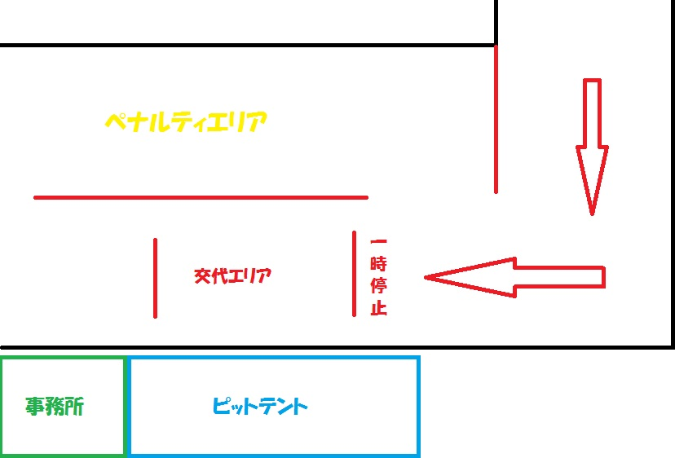

・ピットインピットアウト時は必ず右手を上げて後方車両に合図をしてください。
・再スタートの際は、降りたドライバーがカートを押して補助することはできません。
・ピットアウトの際はコース上を走行しているかカートが優先です。
※ペナルティでのピットインではドライバー交代は禁止です。
（義務ピット回数には入りません。）
・ピットロード出口にシケインを設けていますので必ず徐行してください。

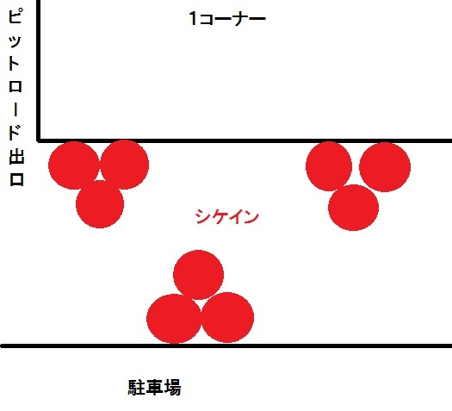

- ペナルティ
走行中の車両に対して、コントロールライン上より「PIT IN」表示と車両ナンバーで掲示します。掲示された車両は直ちにピットインし、ペナルティエリアでエンジン停止し、ペナルティ内容をスタッフより説明を受けてください。
その際は、ドライバー交代は禁止です。

＊30秒間ストップペナルティ
・一時停止無視
・シケイン、パイロンタッチ
・ピットロードで、他の車両や場内設備と接触した場合
・ピットロードで、徐行しなかった場合
・着座していない状態で、再スタートした場合（ドライバー交代時）

＊１分間ストップペナルティ
・故意、悪質なブロッキング
・プッシング、故意の接触により順位を上げた場合
・ピットスルーを行った場合
・ピットイン、ピットアウト時の合図を怠った場合
・ピットアウト時に、コース上走行車両の走行の妨げになった場合

＊３周減算ペナルティ
・ドライバー交代回数不足（記入漏れ含む）は、１回につき３周減算
・ダブルチェッカー
減算ペナルティは最終結果から減算し、同一周回となった場合はペナルティを受けたチームが下位となります。ペナルティチームが同一周回となった場合、優先順位はペナルティの回数が多いチームが下位、それも同じ場合は、タイムとします。

※その他、上記以外の違反・危険行為・マナー違反は程度によりレース終了後周回数減算とします。

- 失格について
失格は下記の反則行為に科せられます
・主催者・オフィシャル・他のドライバーの名誉を傷つける様な言動をした場合
・オフィシャルの指示やレギュレーションに従わない場合

- コース上のトラブルについて
・自力でコース復帰できない場合は、スタッフ判断により復帰補助を行います。
・マシントラブル時以外はコース上でカートから降りないでください。
・マシントラブルの際は必ず頭上に手で「×」を合図してください。

- レースの中断について
コースの破損、計測器のトラブル、多重クラッシュ、天候などの理由でレースを中断する必要があるとスタッフが判断した場合、レッドフラッグによりレースを中断します。
この場合走行中のドライバーは、公式練習・ＴＴ中はピットに、決勝中はホームストレート上に停止してください。

イベント進行上不備があると判断した場合は、その都度規則を変更する場合があります。
その他疑義事案につきましては、主催者判断といたします。
ペナルティ等の裁定に関しての抗議は一切受け付けません。

